BOLETÍN MES DE JULIO 2023
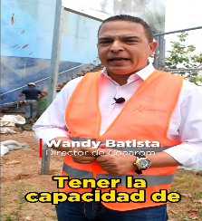
……….................................................................................................
COAAROM no para de trabajar. Rehabilitación de tanque de almacenamiento de zona alta, 500 mil galones diarios y muy pronto más agua para La Romana.
……….................................................................................................
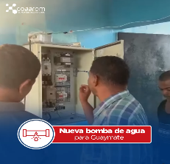
La estación de bombeo del municipio de Guaymate volvió a sufrir daños debido a un mal funcionamiento en la subestación eléctrica de este municipio. Finalmente, hemos podido instalar una nueva bomba sumergible y restablecer el servicio de agua en esta comunidad.
....................................................................................................
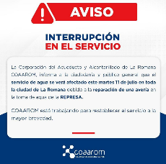
El servicio de agua se verá afectado este martes 11 de julio en toda la ciudad de La Romana. Reparación de una avería en la toma de agua de la REPRESA.

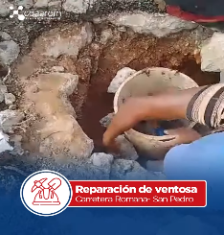
..........................................................................................................
Con el objetivo de evitar presiones negativas en la red del suministro de agua generadas por presencia de aire en las tuberías. Reparación de ventosa en la línea de impulsión de zona baja ubicada en la carretera Romana-San Pedro.
..........................................................................................................
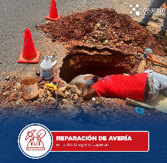
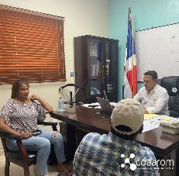
Reparación de avería en la línea de distribución de 8 pulgadas. Av. Gregorio Luperón.
.........................................................................................................
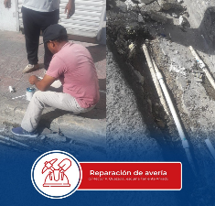
Reparación de avería. C/ Héctor P. Quezada, esquina Teniente Amado,
..........................................................................................................

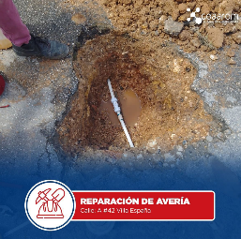
.......................................................................................................... Reparación de avería. Calle A # 42 Villa España.
..........................................................................................................
Felicidades a todos los padres dominicanos, en especial aquellos que con amor, esfuerzo y dedicación velan por el bienestar de sus hijos.
¡Feliz día del Padre!.
..........................................................................................................
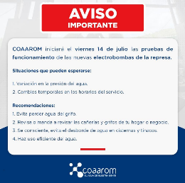
¡AVISO IMPORTANTE‼️ COAAROM iniciará el viernes 14 de julio las pruebas de funcionamiento de las nuevas electrobombas de la represa.

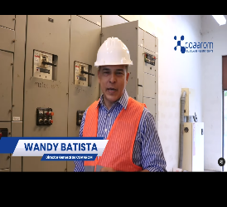
…………………………………………………………………………………………….
Estamos enfocados en trabajar en las bombas de agua avanzadas para prevenir daños y asegurar un rendimiento óptimo.

…………………………………………………………………………………………….

